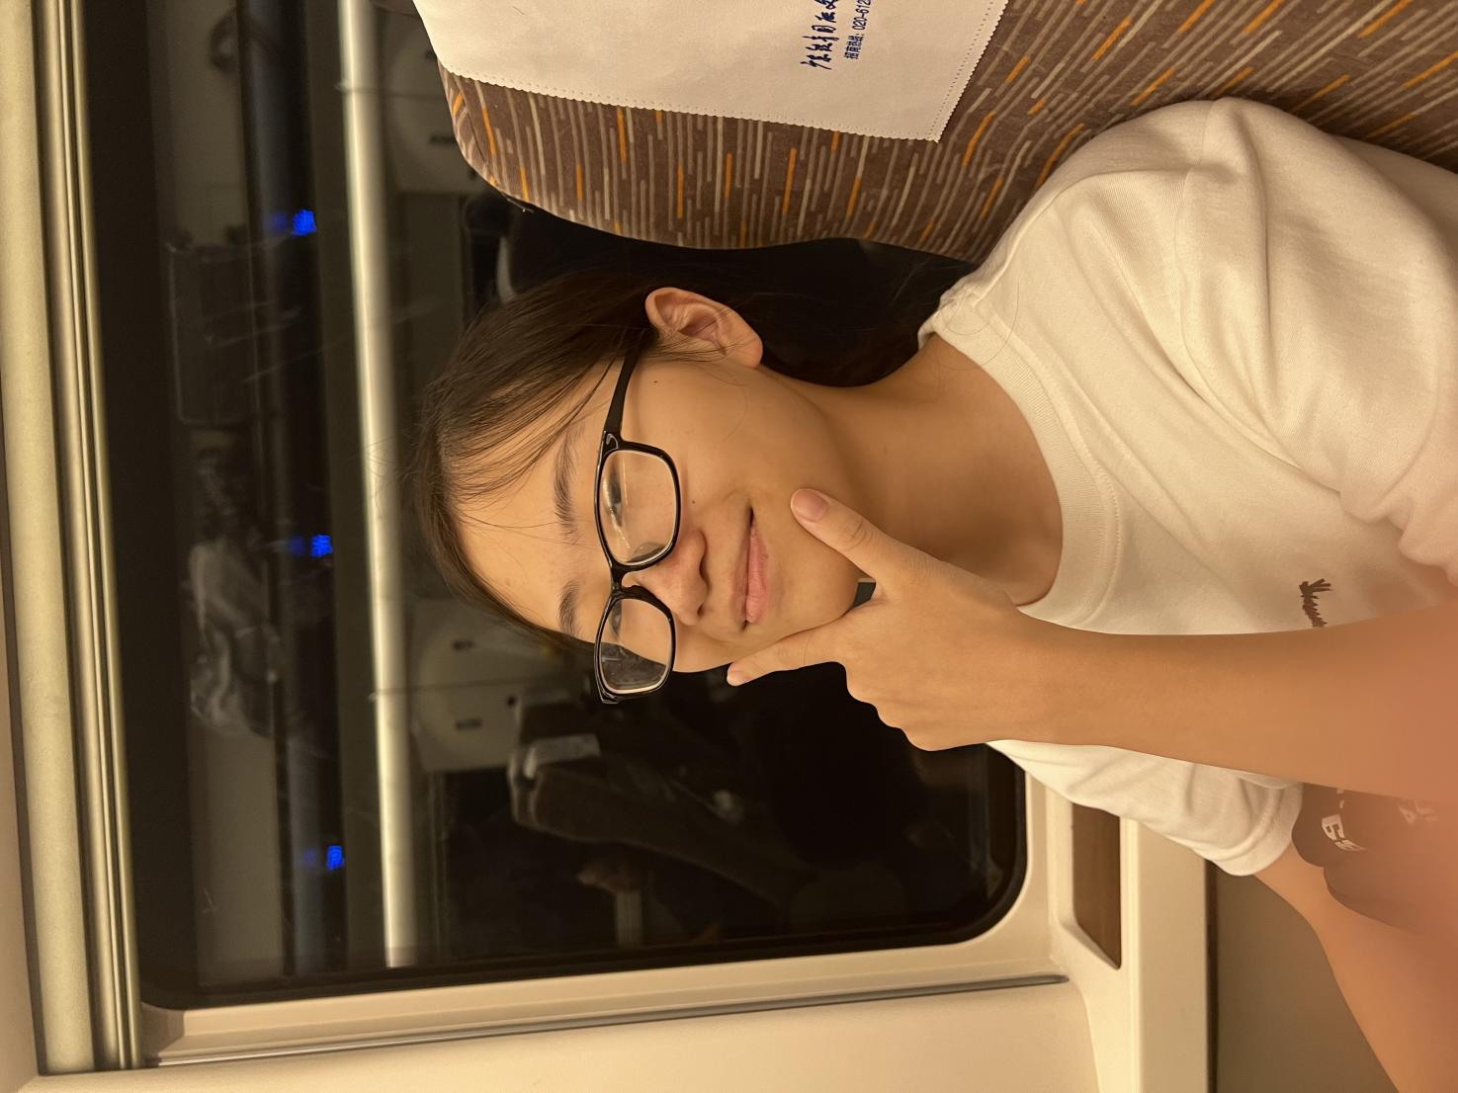、
1.陈思含（军校中叫做辰司寒少帅）严谨，物理师范专业，爱研究理论，爱钻研，生活小白，科研大黑，跳舞大神
记住，不要跟陈三争辩！

2.江仪薇（帅特洛伊少将）：别名帅帅，自动化专业，会做锤锤，也会用锤锤造机器人哦
是军校的野王，抱上姐姐的大腿不用担心啦
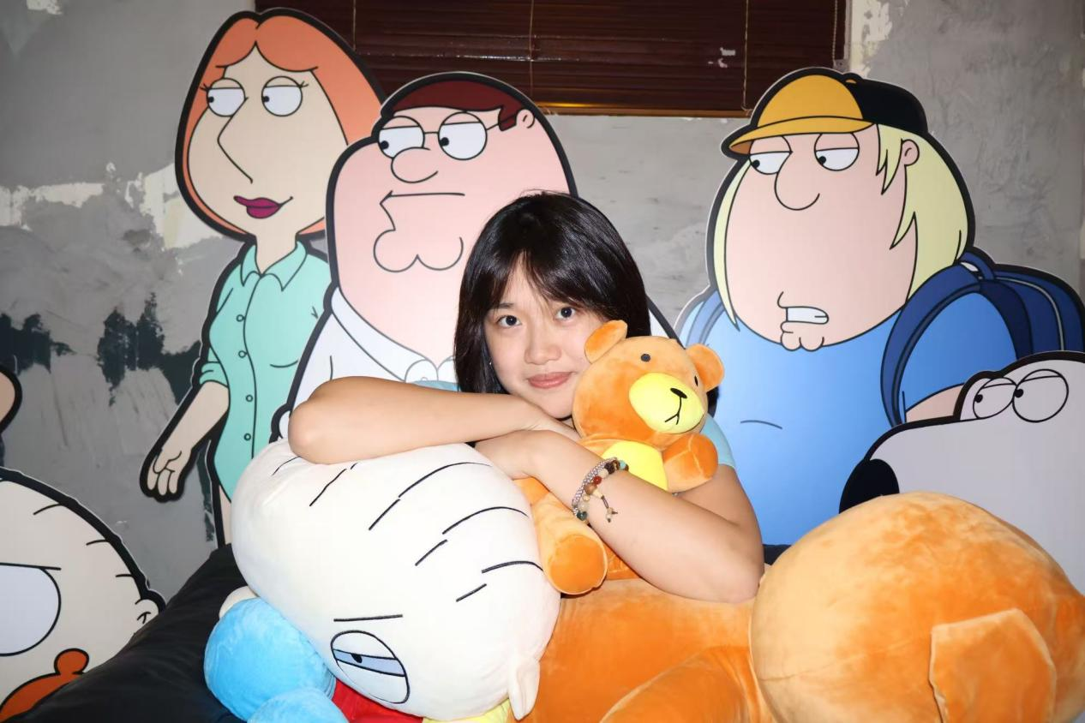
3.朱纯玲（朱丽叶妥思妥少尉）：爱吃爱玩爱研究穿搭，目前是群里生日会的造型师

4.蓝可欣（蓝诺娃中尉）：最有神性光辉的蓝医生驾到，要温柔能给你温柔，要辨也能跟你辨！战绩可查：曾打败贵州旅游团


5.叶彦滢（叶尔克斯上将）：军校的校长，她能回应每个人，而且她刷了三遍五三和必刷题；同时是最强辅助，详情可见贵州之战和王者战绩
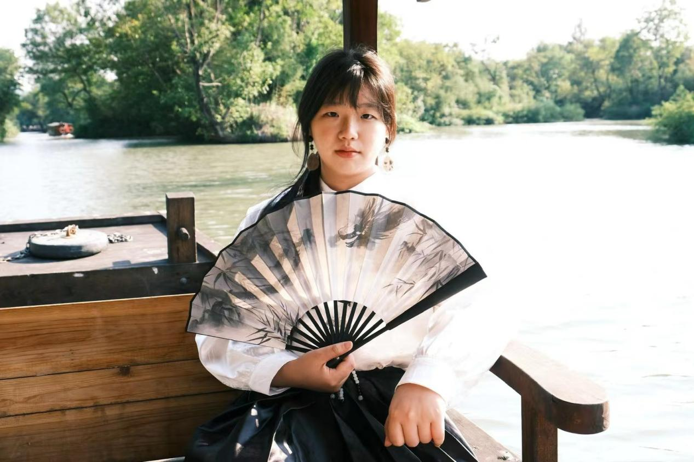
6.马雯睿（马多罗敷上尉）：群里的大j人之一（后面好像转p了），每次旅游做攻略最多之人之一，另一个是校长，同时伤害很高，因为她是射手，但现实战力不详

7.王诺滢（王尔德上将）：群里最忙碌之人，一年在军校里发的消息可数，因为真的可数，貌似之前是科研大拿，但是最近在闭关中

